LATIHAN SSIS

**AGNES CALISTA**

**2501980690**

Langkah Pengerjaan :

1. Buatlah Project Baru dengan nama DB to Excel to DB

1. Buatlah 2 package untuk mentransfer dari DB to Excel dan Dari Excel to DB

**DB to Excel**

**Excel to DB**

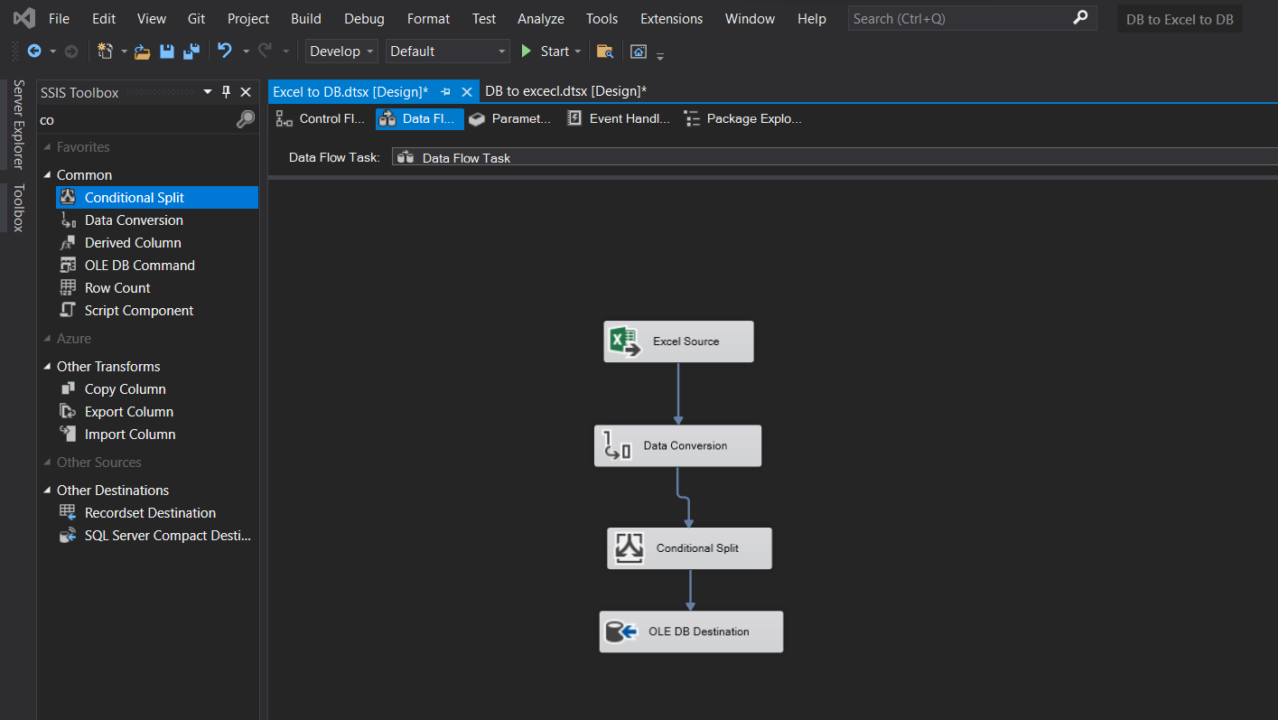

1. Source DB yang digunakan :

* database : ACT_SSIS_1
* table :ProfileMHS

1. Data db di transfer ke Excel lalu data pada excel diisi secara manual lalu di save

**data pada excel diisi secara manual lalu di save :**

**BERHASIL TRANSFER DB To Excel**

**Data yang sudah ke transfer ke Excel**

1. Lalu di package selanjutnya lakukan transfer data dari excel yang sudah di buat untuk dikirimkan kembali di DB yang baru

**BERHASIL TRANSFER EXCEL TO DB**

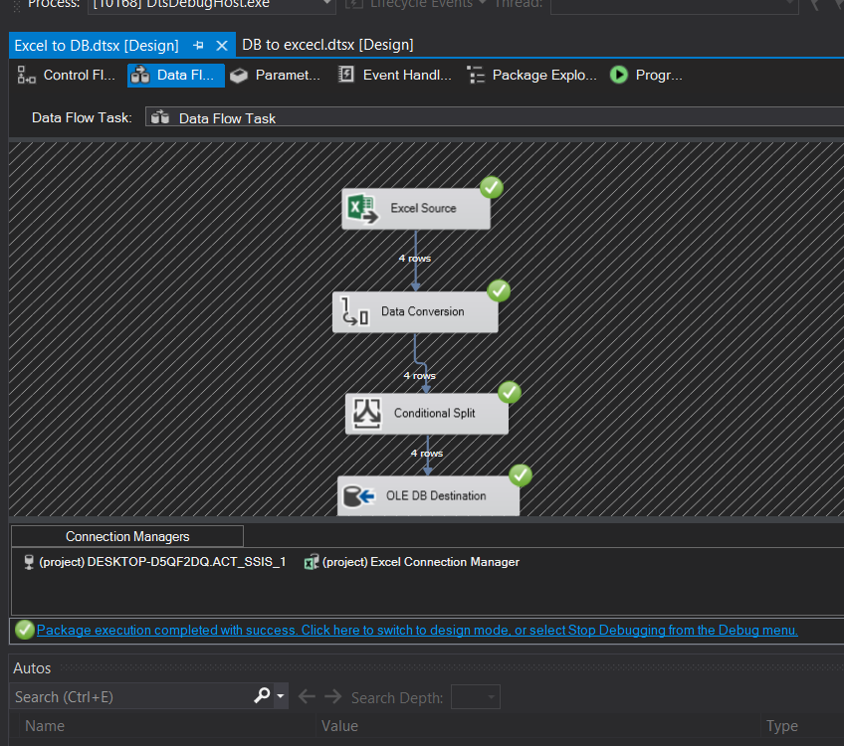

1. Buat DB destination pada database :ACT_SSIS_1 untuk menampung data yang sudah di isi pada excel tersebut dengan nama Table FactProfileMHS

**Table FactProfileMHS sudah ada di dalam database**



**Kita cek data di dalam database table FactProfileMHS**

select * from [dbo].[FactProfileMHS]

Nilai Bonus

* Buat data yang ter transfer ke DB dari Excel jika semua Kolom pada template excel ter isi, Jika data pada template excel belum terisi lengkap data tersebut akan di abaikan dan tidak akan di transfer ke DB. (Untuk melakukan ini kalian perlu menambahkan Conditional Split pada data flow Excel to DB)

**Conditional Split**

